

教务处编 总第235期 2009年第26期 2009年11月10日

关于2009届本科毕业设计（论文）专项评估情况的通报
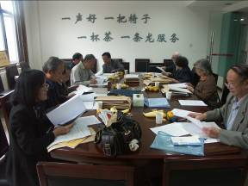 | 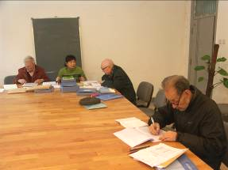
校检查组查阅2009届本科毕业设计（论文）
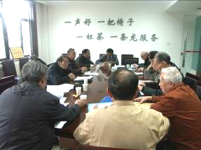 | 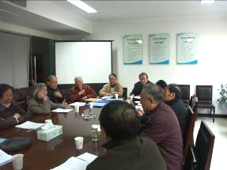
2009届本科毕业设计（论文）专项评估总结会
为了检阅我校毕业设计（论文）的质量，了解新的毕业设计（论文）管理文件在本届毕业设计（论文）工作中实施的效果，进一步提高毕业设计（论文）教学环节管理工作的水平，根据《关于开展2009届本科毕业设计（论文）专项评估的通知》（西建大教字<2009>058号），学校于2009年10月16日至11月3日组织进行了2009届本科毕业设计（论文）专项评估工作。
一、总体介绍
本次专项评估分两个阶段进行。第一阶段为院（系）自查自评。各院（系）于2009年10月16日～10月23日对本院（系）各专业的2009届本科毕业设计（论文）进行全面的检查，重点从毕业设计（论文）选题的质量、毕业设计（论文）质量、评阅及成绩评定情况、组织管理情况等四方面进行了全面的自查自评。第二阶段为校教学督导组与教务处相关工作人员组成的学校检查组于2009年10月26日～11月3日进行分组复查评审。学校检查组根据《2009届本科生毕业设计（论文）题目及成绩汇总表》，随机集中调阅了各院（系）的毕业设计（论文）及各项教学资料，着重检查了毕业设计（论文）的选题质量、成果水平、评阅与成绩评定情况、资料整理归档情况、毕业设计（论文）工作的组织管理情况等。需要特别指出的是，由于建筑学院与艺术学院毕业设计（论文）涉及的图纸过多，对于这两个学院，校检查组仍采取实地考察的方式进行检查。各项检查工作结束之后，校检查组举行了2009届本科毕业设计（论文）专项评估汇总会议，会议上各位专家将连日来分组检查的情况予以汇总，现将有关情况通报如下。
二、详细情况
从本次本科毕业设计（论文）专项评估中可以看出，各院（系）继承了本科教学工作水平评估的优秀成果，沿袭了历年毕业设计（论文）工作中形成的良好做法，均成立了毕业设计（论文）工作领导小组，毕业设计（论文）教学管理制度合理全面，各项教学资料文档齐全规范，指导教师配备符合规定。同时校检查组发现了各院（系）一些好的做法与不足之处，特指出，以供大家参考学习。

1.选题
各院（系）本届毕业设计（论文）的选题较往届有所进步，大都符合专业培养目标，体现了综合训练的基本要求，工作量饱满，难度适中。值得一提的是，土木学院的题目内容大都结合实际或直接来源于实际工程项目，且均能与时俱进，适应专业发展趋势。环境学院的部分题目具有前瞻性。信控学院理论联系实际的题目较往年有所增加，尤其是自动化专业，在选题类型的改进上进步较大。外语系论文选题视野较往年开阔，不仅限于文学评论，还出现了一些涉及社会现实的选题。但仍有个别院（系）的部分设计（论文）选题内容较宽泛，主题不明确，使得设计（论文）深度不够，学生驾驭困难，难于获得有效的锻炼。部分设计（论文）题目有待规范化。
2.任务书
任务书基本能够明确阐述需要完成的任务和要求，尤其是土木学院、环境学院的任务书，内容详实[包括设计（论文）题目、原始资料、设计条件、技术参数、图纸的质量和数量要求、参考文献等]，阐述详细，要求明确，时间安排合理，可执行。但是在检查中仍然发现任务书存在一些问题，主要表现在：（1）个别专业任务书编写不规范甚至雷同，主要任务内容不明确，时间安排不够合理（如撰写初稿时间过短或未安排论文修改时间等），且没有指出主要参考文献书目。（2）个别论文与任务书中的要求存在差距（如任务书要求编程，但从论文中看不出程序代码或算法或数学模型），而指导教师并未指出。
3.设计（论文）质量
通过抽样检查，校检查组感到本届毕业设计（论文）成绩为优秀的质量普遍高于往届，尤其是环境学院、管理学院，选题密切联系实际，资料详实丰富，分析方法恰当，结果正确，有一定的应用价值。冶金学院设计说明书（论文）写作愈加符合规范，图纸质量也有了一定提高。同时从检查中发现了一些普遍问题，（1）设计说明书（论文）中所引参考文献（资料）均未注明出处，建议规范化引文，直接引用的材料需加引号，并注明出处。（2）个别专业设计说明书（论文）的摘要部分问题较多，学生不明确摘要的功能，撰写内容的要求以及文字修辞特点，建议指导教师加强对学生此方面的锻炼。（3）图纸上仍有较多错误和制图不规范处，且个别学院未将图纸要求列入任务书内容，使得学生缺少在工程制图方面的训练，建议指导教师严格要求，加强训练，并注意从基础课程中培养学生形成良好的制图习惯。
4.成绩评定
大部分毕业设计（论文）成绩评定客观、公正、恰当，评分符合学生实际学习情况。值得提出的是，建筑学院本次毕业设计（论文）成绩评定采用公布全部图纸，由10名教师评阅打分，充分做到公开、公平、公正。土木学院制定有详细合理的评分标准及阶段考核，指导教师及评阅人认真填写，所给成绩客观、公正、恰当。同时校检查组反映，基本各个院（系）都存在评语雷同，空话、套话多的现象，部分评语没有指出毕业设计（论文）的优点和不足，有些评语与打分失衡或者评语与实际成果不甚符合。另外还发现各院（系）的答辩记录普遍过于粗略，看不出答辩全过程，不能与答辩成绩相映证。
上述现象的出现和发生以及透过这些现象看到的问题都是影响本科教学质量的重要问题，各院（系）相关领导、各教研室广大教师应重视这些问题，并根据反馈意见，认真探讨对策，避免在2010届本科毕业设计（论文）工作中出现相同的问题，使得我校本科教学水平全面得到提高。

主题词：2009届 毕业设计（论文） 专项评估
抄送：西安建筑科技大学各位校领导、校长办公室
各院（系）、有关处室、校教学督导组 共印120份
承办科室：教务处实践教学科 电话:82202770

